Состояние атмосферного воздуха

По данным непрерывных измерений на автоматических станциях, установленных в Минске, 30 мая и в первой половине дня 31 мая максимальные концентрации азота диоксида в районах улиц Корженевского и Героев 120 Дивизии составляли 0,6 ПДК, азота оксида в районе ул. Героев 120 Дивизии – 0,7 ПДК. Уровень загрязнения воздуха серы диоксидом, углерода оксидом и бензолом был по-прежнему существенно ниже нормативов качества.

Суточный ход концентраций загрязняющих веществ в районе
ул. Героев 120 Дивизии 30 – 31 мая 2018 года
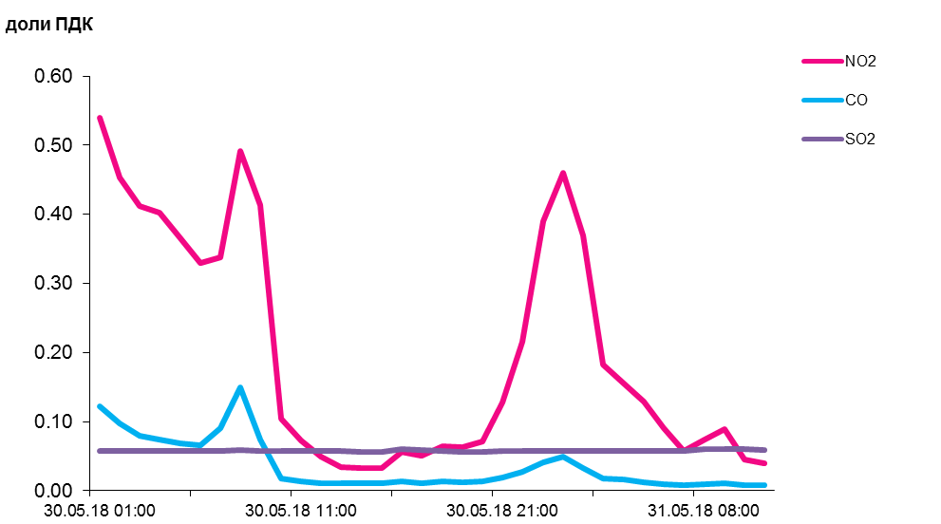

По данным непрерывных измерений, превышение норматива качества в 1,7 раза по твердым частицам, фракции размером до 10 микрон зафиксировано в воздухе Могилева (район пер. Крупской). Среднесуточные концентрация твердых частиц в воздухе Могилева (районы ул. Мовчанского и пр. Шмидта), Бреста, Гродно, Мозырского промузла (д. Пеньки) и Гомеля находились в пределах 0,5-1,0 ПДК, Солигорска, Минска и Новополоцка – были ниже 0,5 ПДК.
Содержание твердых частиц, фракции размером до 2,5 микрон в воздухе Минска (район ул. Героев 120 Дивизии) превышало норматив качества в 1,1 раза. Основная причина увеличения содержания в воздухе твердых частиц – отсутствие осадков.

Среднесуточные концентрации твердых частиц, фракции размером до 10 микрон, 30 мая 2018 года

